Сварочный аппарат инверторного типа для конденсаторной сварки
Pegasar 500 accu Insolation (Изоляция)
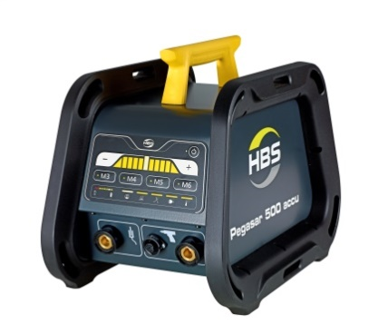 | Для использования в производственных цехах, мастерских и строительных площадках.  - Сварка низкоуглеродистых, нержавеющих сталей и алюминия (гвозди, в т.ч. изоляционные)  - Цифровая панель управления  - Простота в управлениее  - Питание от аккумуляторной батареи, сети или от генератора  - Степень защиты с аккумуляторной батареей IP44 (IP23 без)  - Малый вес и габариты

Технические характеристики
Наименование / Параметр | Значение / Описание
Метод сварки | CD (конденсаторная сварка)  Сварка с оплавлением кончика крепежа (контактный)
Область применения / привариваемый крепёж | гвозди Ø 2-3 мм;  изоляционные гвозди Ø 2 и 2,7 мм
Скорость сварки | Изоляционные гвозди Ø 2,7 мм - 20 штук/мин.*  *при заряде конденсаторной батареи 85 В  Гвозди Ø 3 мм - 20 штук/мин.*  *при заряде конденсаторной батареи 90 В
Время сварки | 1 – 3 мсек
Емкость | 100.000 µF
Энергия заряда | 500 Ws
Напряжение заряда конденсатора | 50-100 В  (плавная регулировка)
Характеристики АБ | 25,55 В / 5,7 Aч / 145,64 Втч (LiNiCoAIO2)
Время зарядки АБ | 2,5 ч (максимум)
Количество зарядок АБ | Минимум 400 зарядок ( 800 зарядок ≈60% начальной емкости АБ)
Охлаждение | Воздушное принудительное (вентилятор)
Напряжение питания | 220 В, 50/60 Гц
Габаритные размеры, ДхШхВ | 475 x 300 x 355 мм (с ручкой)
Вес | 12,0 кг с АБ (10,7 кг без АБ)

Стандартная комплектация:
- 92-10-0510 Сварочный аппарат Pegasar 500 accu Insulation
- 92-20-254 Сварочный пистолет CI 03
- 92-40-091 Кабель массы 6,5 м
- 88-23-484 Аккумуляторная батарея Accu 150
- 88-24-466 Сумка для инструмента
- Инструкция по эксплуатации

